臺北市立松山高級中學九十四學年度第一學期第二次期中考 高一物理試題
請將答案劃在電腦卡上 出題老師 林柏青老師
一、單選題 (40題 每題2.5分 共100分)
1. 提出光是微粒觀念的科學家是？ (A)牛頓 (B)海更士 (C)馬克士威 (D)李遠哲。
2. 光的二象性是指光同時具有哪2種物理特性？ (A)能量與動量 (B)反射與折射 (C)波動與粒子 (D)動能與位能。
3. 下面哪一個波長的光是肉眼見不到的？ (A)300 (B)400 (C)500 (D)600 (E)700 奈米。
4. 下面各種電磁波中，何者頻率較高？ (A)微波 (B)紅外線 (C)紫外線 (D)藍色光。
5. 甲：「粒子說」和「波動說」對於光的直進、反射和折射皆可解釋；乙：「粒子說」預測光在真空中之速率要比在介質中快；丙：「波動說」是
牛頓提出來的；丁：「粒子說」無法解釋干涉和繞射現象。上列有關光的「粒子說」和「波動說」的敘述，何者正確？ (A)乙、丙、丁 (B)
甲、乙、丁 (C)甲、丁 (D)甲、乙。
6. 下列何者不須介質的傳遞？ (A)水波 (B)聲波 (C)彈簧波 (D)電磁波。
7. 志鴻測量某物體的溫度時，發現華氏度數恰為攝氏度數的2倍，則該物體的溫度為攝氏幾度？ (A)200 (B)160 (C)140 (D)100。
8. 有甲、乙兩固體，其所含的熱量與溫度分別為：甲(800cal，25°C)、乙(500cal，83°C)。將此二物體接觸，則熱量將如何流動？ (A)甲→乙 (B)
乙→甲 (C)不知兩物的質量關係，故無解 (D)不知兩物的比熱關係，故無解。
9. 海水有調節溫度的功能，是因海水比砂石 (A)熱容量大、溫度變化大 (B)比熱小、溫度變化小 (C)比熱大、溫度變化小 (D)比熱小、溫度變化
大 (E)海水之質量大、溫度變化小。
10. 下列有關熱的概念，哪一項敘述是錯誤的？ (A)熱是能量的一種形式 (B)所謂「熱功當量」是指一卡約4.187焦耳 (C)熱量是從高溫處轉移
到低溫處 (D)1卡的定義是將1公克的水，溫度從14.5°C升至15.5°C所需的熱量 (E)物體所含的熱量愈多，溫度也一C定愈高。
11. 有關比熱與熱容量的敘述，何者正確 (A)比熱愈大的物質，其熱容量也愈大 (B)熱容量愈大的物質，其比熱也愈大 (C)游泳池水的比熱較飲
用水的比熱大，所以比較不容易加熱 (D)熱容量愈大的物質，其溫度也一定愈高 (E)熱容量等於質量與比熱的乘積。
12. 寒冷的冬天裏，泡個熱水澡，假定原來的水溫度20°C，發現水溫不夠高，因此又在浴缸中加入80°C熱水。調整後的水溫為40°C，則所加
入熱水的質量約為原來浴缸中水量的幾倍？ (A)0.37 (B)0.67 (C)0.50 (D)2.0 (E)10.0。
13. 下面有關比熱與熱容量的敘述，何者正確？ (A)比熱愈大的物質，其熱容量也愈大 (B)熱容量愈大的物質，其比熱也愈大 (C)游泳池水的比
熱較飲用水的比熱大，所以比較不容易加熱 (D)熱容量愈大的物質，其溫度也一定愈高 (E)利用沙輪機拋光金屬邊，會射出閃閃發光的金屬
屑，溫度雖高但卻不會灼傷人，這是因為金屬屑的熱容量很小的緣故。
14. 太陽表面的溫度約為6000K，則對應的華氏溫度約為 (A)998 (B)1500 (C)10341 (D)15000 °F。
15. 兩物體的熱量發生傳遞時，其原因必由於兩物體的 (A)質量 (B)溫度 (C)比熱 (D)所含熱量不同所致。
16. 390K、190°F、90°C，其高低順序為 (A)390K＞190°F＞90°C (B)390K＜190°F＜90°C (C)390K＞90°C＞190°F (D)190°F＞90°C＞390K。
17. 若將20公克0°C的冰塊丟入100公克80°C的水中，則末溫為 (A)40 (B)66.7 (C)83.5 (D)53.3 °C（假設無熱量散失、水的熔化熱為80cal/g°C）。
18. 當兩物體相接觸時，以下有關熱量的傳遞之敘述，何者正確？ (A)熱量由比熱大的物體傳到比熱小的物體 (B)熱量由熱容量大的物體傳到熱
容量小的物體 (C)熱量由熱量多的物體傳到熱量少的物體 (D)熱量由溫度高的物體傳到溫度低的物體。
19. 火力發電廠和核能發電廠常建在海邊或湖邊，除了原料船運的便利之外，另一主要理由為？ (A)發生爆炸時可以就近以大量水來灌救 (B)可
以用大量的水來稀釋發電廠所產生的廢料 (C)水的比熱很大，可用來冷卻發電後所產生的大量餘熱 (D)發電廠的鍋爐必須產生大量的水蒸氣
以推動渦輪機來發電。
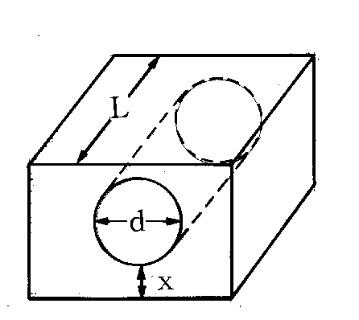
20. 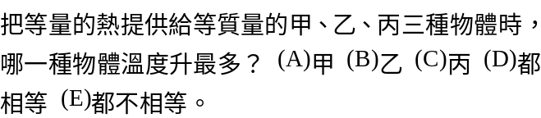 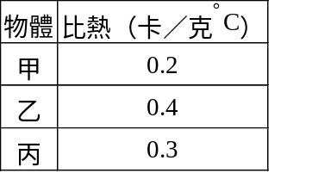

21. 由冰箱取出溫度5°C、質量10000公克的金屬塊，置於溫度25°C的水中，經一段時間後，金屬塊與水的溫度變為10°C
在整個過程中無熱量散失且容器的熱容量可忽略，若金屬塊的比熱是0.217卡／克-C，則水放出熱量多少卡？ (A)1000
(B)434 (C)3255 (D)1085 (E)2170。
22. 一長方體金屬塊，挖穿一個直徑為d的圓柱體，如附圖所示，若將此金屬塊由室溫加熱至300℃，則下列何者
錯誤？ (A) 金屬塊體積增加 (B)直徑d變大 (C) x距離變小 (D)空心圓柱的體積增加 (E)空心圓柱長度L增加。
23. 4℃的純水，若溫度有變化，則其體積將如何變化 (A) 熱縮冷脹 (B)熱縮亦冷縮 (C)熱脹冷縮 (D) 熱脹亦冷脹。

24. 下列關於熱之敘述，何者正確？ (A)熱的物體會將溫度傳給冷的物體 (B)冰可能是熱的，可以使某些物質沸騰 (C)所有固體均遵守熱脹冷縮
現象 (D)5克的水在20°C時含有100卡 (E)外界對系統做功可以完全轉換為熱。
25. 選出正確的敘述。I、任何物體接觸後均會達到熱平衡狀態 II、熱平衡時，物體熱量相等 III、熱平衡時，兩物體的溫度相等 IV、熱平衡時，
兩物體的溫度、熱量均相等 (A)I、II、III (B)I、II (C)I、III (D)I、II、III、IV。
26. 不計熱量的損失，10克0°C的冰和5公克100°C的水蒸氣，混合後之溫度為何？ (A)100°C (B)50°C (C)33°C (D)0°C。
27. 兩物體之熱容量比為3：2，比熱比為2：1，則質量比是多少？ (A)9：2 (B)4：3 (C)3：4 (D)2：9。
28. 甲、乙兩個相同燒杯，將甲燒杯的表面塗黑，今將兩燒杯裝等量、等溫的熱水後，置於室溫下，使其冷卻時 (A)甲燒杯因為不透光，水的熱
輻射無法射出，所以溫度下降較慢 (B)乙燒杯的透光度高，熱水的熱輻射很容易射出去，因此降溫較快 (C)甲燒杯的熱輻射能力較強，因此
水溫下降較快 (D)乙燒杯的吸收能力較強，所以水溫下降較慢 (E)甲乙兩燒杯水溫變化的快慢相同。
29. 小英在室內以手摸弟弟的額頭，覺得很燙，赤腳踩在磨石子地上，覺得很冰；坐在沙發椅上，剛開始覺得有些兒涼，之後覺得溫暖，下列敘
述何者錯誤？ (A)弟弟體溫比小英高 (B)未接觸前，磨石子地與沙發椅溫度低於體溫 (C)坐久後沙發椅的溫度高於體溫，故覺得溫暖 (D)健
康人的體溫在37°C左右。
30. 下列有關冷氣機的使用，哪一項敘述是錯誤的？ (A)購買冷氣機時，最好買噸數愈大的愈適合，因為降溫效果愈好，也愈省電 (B)冷氣機主
要是由冷凝器、壓縮機、蒸發器、控制器組成 (C)冷媒的冷卻循環過程中，在冷氣機內為液體，冷氣機外為氣體 (D)市面上所謂一噸冷氣機，
是指這部冷氣機的功率，可以在24小時內，把1噸0°C的水凝固成同溫度的冰 (E)冷氣機應定期保養與擦拭，以增長其壽命。
31. 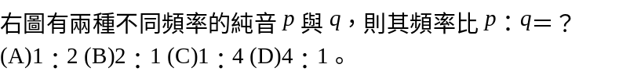 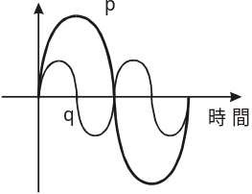
32. 甲同學把右耳貼在長鐵管的一端，乙同學只在另一端敲打鐵管一次，但甲同學卻聽到兩次聲響。下列敘述何者正確？ (A)第一聲由空氣傳來，
第二聲由鐵管傳來 (B)第一聲由鐵管傳來，第二聲由空氣傳來 (C)兩聲均由空氣傳來 (D)兩聲均由鐵管傳來。
33. 以下有關波動現象的一般特性，哪一項是錯的？ (A)可傳遞能量和動量 (B)有干涉及繞射的現象 (C)遇不同介質，有反射及折射現象 (D)傳
遞波動的介質，會隨著波傳播出去。
34. 下列有關空氣中聲波的敘述，何者正確？ (A)超聲波的波速超快 (B)頻率愈高的聲波，聲音強度愈強 (C)波峰與波谷之間的距離稱為波長 (D)
振幅愈大，聲音強度愈強。
35. 聲音傳播一段距離後，便不易聽清楚，除了被介質的吸收的原因外，另一個原因是 (A)聲波的頻率隨傳播距離的增加而降低 (B)聲波波長隨
傳播範圍擴大而變短 (C)聲波波速受空氣阻力影響而減慢 (D)聲波的振幅隨能量分配範圍擴大而減小。
36. 聲波能繞過窗口傳到其他房間去，但光波卻不能，這是因為 (A)只有力學波才有這種性質 (B)只有縱波才有這種性質 (C)聲速比光速慢，才
能容易見到上述現象 (D)光只能直進而聲波可以轉彎 (E)聲波的波長較接近窗口的尺度。
37. 設聲音在空氣中與水中的速度分別為300公尺／秒與1500公尺／秒，距水面60公尺之直升機發出聲波，經0.8秒後接收到回音，則潛水艇
至少在水面下 (A) 150 (B)225 (C)300 (D)450 公尺。
38. 50分貝的音量，其強度為20分貝音量的幾倍？ (A)10 (B)1 (C)20 (D)1000。
39. 傳聲筒和聽診器能把聲音傳至遠處，這是因為它能保持聲音的哪一項特性？ (A)音色 (B)音調 (C)聲速 (D)響度。
40.
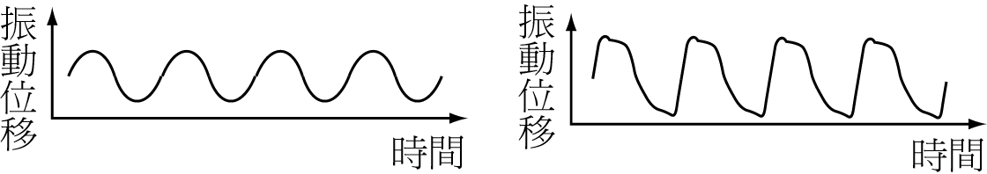

臺北市立松山高級中學九十四學年度第一學期第二次期中考 高一物理試題

答 案
一、單選題
1. A 2. C 3. A 4. C 5. C 6. D 7. B 8. B 9. C 10. E 11. E 12. C 13. E 14. C 15. B 16. C 17. D 18. D 19. C 20. A 21. D 22. C 23. D 24. B 25. C 26. A 27. C 28. C 29. C 30. A 31. A 32. B 33. D 34. D 35. D 36.C 37. C 38. D 39. D 40. B

